ФЕДЕРАЛЬНОЕ АГЕНТСТВО ЖЕЛЕЗНОДОРОЖНОГО ТРАНСПОРТА
Федеральное государственное бюджетное образовательное учреждение высшего образования
«Петербургский государственный университет путей сообщения
Императора Александра I»
(ФГБОУ ВО ПГУПС)

Кафедра «Вагоны и вагонное хозяйство»

РАБОЧАЯ ПРОГРАММА
дисциплины
«ТОРМОЗНЫЕ СИСТЕМЫ ВАГОНОВ (теория, конструкция, расчет)» (Б1.Б.50)
для специальности 23.05.03 «Подвижной состав железных дорог»
по специализации «Вагоны»
Форма обучения – очная, заочная
Квалификация выпускника – инженер путей сообщения

Санкт-Петербург
2018 г.
ЛИСТ СОГЛАСОВАНИЙ
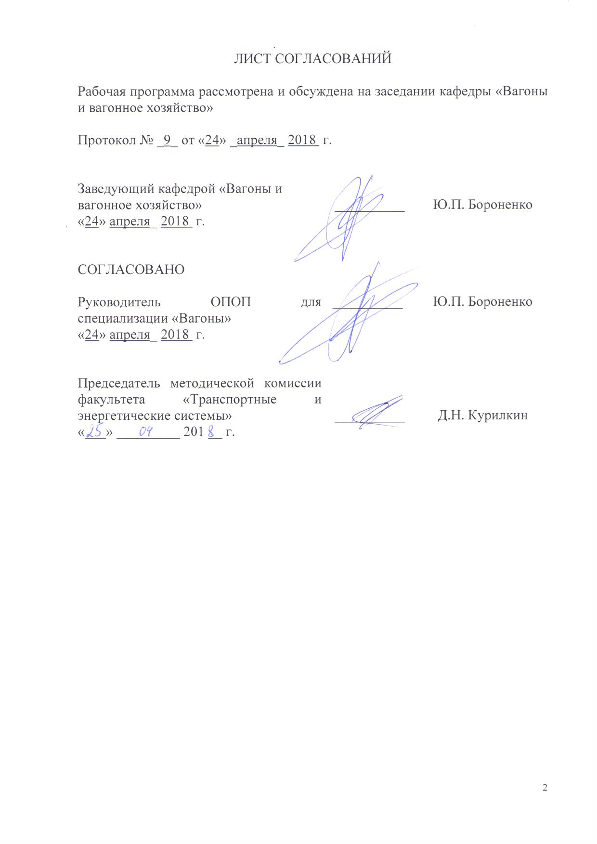
Рабочая программа рассмотрена и обсуждена на заседании кафедры «Вагоны и вагонное хозяйство»

Протокол № _9_ от «24» _апреля_ 2018 г.

Заведующий кафедрой «Вагоны и  вагонное хозяйство» | __________ | Ю.П. Бороненко
«24» апреля_ 2018 г.

СОГЛАСОВАНО  Руководитель ОПОП для специализации «Вагоны»  «24» апреля_ 2018 г. | __________ | Ю.П. Бороненко
Председатель методической комиссии факультета «Транспортные и энергетические системы» | __________ | Д.Н. Курилкин
«___» _________ 201 __ г.

1. Цели и задачи дисциплины
Рабочая программа составлена в соответствии с ФГОС ВО, утвержденным «17» 10 2016 г., приказ № 1295, по направлению 23.05.03 «Подвижной состав железных дорог», по дисциплине «Тормозные системы вагонов (теория, конструкция, расчет)».
Целью изучения дисциплины «Тормозные системы вагонов (теория, конструкция, расчет)» являются:
- приобретение знаний, умений и навыков в области тормозных систем вагонов, от конструкции, состояния и эксплуатации которых непосредственно зависит уровень безопасности движения и максимальные скорости, обеспечивающие пропускную и провозную способность железных дорог.
Для достижения поставленных целей решаются следующие задачи:
– формирование у студентов теоретических знаний о конструкции тормозных систем вагонов, принципах их расчета и порядке содержания в исправном состоянии;
– обучение студентов навыкам практической реализации расчета деталей и приборов тормозных систем, выбора оптимальных решений реализации тормозной силы.

2. Перечень планируемых результатов обучения по дисциплине, соотнесенных с планируемыми результатами освоения основной образовательной программы

Планируемыми результатами обучения по дисциплине являются: приобретение знаний, умений, навыков и/или опыта деятельности. В результате освоения дисциплины обучающийся должен:
ЗНАТЬ: особенности устройства, расчета, проектирования и эксплуатации тормозных систем вагонов; методы определения, проверки и расчета тормозной силы; требования к пневматическому и механическому тормозному оборудованию вагонов; тормозные системы вагонов; методы проверки обеспеченности вагона тормозными средствами; новые тормозные приборы; методы и средства технического диагностирования тормозных приборов в эксплуатации и при ремонте;
УМЕТЬ: применять методы определения, проверки и расчета тормозной силы, параметров пневматической и механической частей к конкретным тормозным системам вагонов; применять методы проверки обеспеченности вагона тормозными средствами; выявлять неисправности тормозов и различать особенности устройства и работы различных тормозных систем вагонов;
ВЛАДЕТЬ: методами определения параметров пневматической и механической частей тормозных систем вагонов.
В результате освоения дисциплины обучающийся должен обладать следующими компетенциями:
- способностью понимать устройства и взаимодействия узлов и деталей подвижного состава, владением техническими условиями и требованиями, предъявляемыми к подвижному составу при выпуске после ремонта, теорией движения поезда, методами реализации сил тяги и торможения, методами нормирования расхода энергоресурсов на тягу поездов, технологиями тяговых расчетов, методами обеспечения безопасности движения поездов при отказе тормозного и другого оборудования подвижного состава, методами расчета потребного количества тормозов, расчетной силы нажатия, длины тормозного пути, готовностью проводить испытания подвижного состава и его узлов, осуществлять разбор и анализ состояния безопасности движения (ПК-2);
- способностью организовывать эксплуатацию, техническое обслуживание и ремонт вагонов различного типа и назначения, их тормозного и другого оборудования, производственную деятельность подразделений вагонного хозяйства, способностью проектировать вагоны, их тормозное и другое оборудование, средства автоматизации производственных процессов, оценивать показатели качества, надежности, технического уровня и безопасности вагонов, качества продукции (услуг) и технического уровня производства с использованием современных информационных технологий, диагностических комплексов и систем менеджмента качества (ПСК-2.1);
- способностью демонстрировать знания особенностей устройства, расчета, проектирования и эксплуатации тормозных систем вагонов, новых тормозных приборов, методов и средств технического диагностирования тормозных приборов в эксплуатации, применять методы определения, проверки и расчета тормозной силы, параметров пневматической и механической частей к конкретным тормозным системам вагонов, производить проверку обеспеченности вагона тормозными средствами, умением выявлять неисправности тормозов и различать особенности устройства и работы различных тормозных систем вагонов, владением методами определения параметров пневматической и механической частей тормозных систем вагонов (ПСК-2.4)

3. Место дисциплины в структуре основной профессиональной образовательной программы

Дисциплина «Тормозные системы вагонов (теория, конструкция, расчет)» (Б1.Б.50) относится к базовой части профессионального цикла и является обязательной дисциплиной.

4. Объем дисциплины и виды учебной работы

Для очной формы обучения:
Вид учебной работы | Всего часов | Семестр
Вид учебной работы | Всего часов | 7
Контактная работа (по видам учебных занятий)  В том числе:  - лекции (Л)  - практические занятия (ПЗ)  - лабораторные работы (ЛР) | 64  32  -  32 | 64  32  -  32
Самостоятельная работа (СРС) (всего) | 44 | 44
Контроль | 36 | 36
Форма контроля знаний | Э | Э
Общая трудоемкость: час / з.е. | 144/4 | 144/4

Для заочной формы обучения:
Вид учебной работы | Всего часов | Курс
Вид учебной работы | Всего часов | 5
Контактная работа (по видам учебных занятий)  В том числе:  - лекции (Л)  - практические занятия (ПЗ)  - лабораторные работы (ЛР) | 12  8  -  4 | 12  8  -  4
Самостоятельная работа (СРС) (всего) | 123 | 123
Контроль | 9 | 9
Форма контроля знаний | Э, КЛР | Э, КЛР
Общая трудоемкость: час / з.е. | 144/4 | 144/4

Примечания: «Форма контроля знаний» – экзамен (Э), зачет (З), курсовой проект (КП), практические занятия (ПЗ), контроль самостоятельной работы (КСР).

5. Содержание и структура дисциплины

5.1 Содержание дисциплины
№п/п | Наименование раздела | Содержание раздела
Модуль 1
1 | История развития тормозов | История развития тормозной техники вагонов. Принципиальные схемы тормозных систем вагонов, сравнительная характеристика отечественных и зарубежных систем. Задачи дальнейшего совершенствования тормозных систем.
2 | Физическая сущность торможения | Источники тормозной силы. Схемы реализации тормозной силы на вагонах, факторы, влияющие на её величину. Расчёт тормозной силы. Коэффициенты трения и сцепления (действительные и расчётные значения). Оценка степени использования сцепления при торможении.
3 | Взаимодействие при торможении пары колесо-рельс | Явление юза. Условие безъюзового торможения. Расчёт величины нажатия из условия безъюзового торможения. Расчёт температуры на поверхности трения. Расчёт теплового режима. Расчет величины износа тормозных колодок в зависимости от интенсивности торможения. Факторы, влияющие на образование ползунов, выщербин, наваров колёсных пар.
4 | Распространение воздуха в тормозной магистрали | Воздушная и тормозная волна. Факторы, влияющие на её распространение. Расчёт процессов изменения давления сжатого воздуха в тормозной магистрали. Величина и расчет продольных реакций в поезде при торможении и отпуске тормоза. Способы их снижения.
Модуль 2
5 | Пневматическая часть тормозов | Пневматическая часть тормоза. Технические требования, предъявляемые к тормозным магистралям, расчет параметров тормозной магистрали. Разновидности арматуры вагонов – соединительные рукава, тройники, пылеуловки, концевые и разобщительные краны, отпускные, обратные клапаны, безрезьбовые соединения.
6 | Приборы и устройства торможения. | Воздухораспределители вагонов. Конструктивные особенности воздухораспределителей. Расчет параметров воздухораспределителей при различных режимах их работы. Перспективные воздухораспределители
7 | Тормозные цилиндры, запасные резервуары | Тормозные цилиндры, назначение, типы, устройство. Расчёт параметров и выбор тормозных цилиндров. Запасные резервуары, их типы и расчёт объёма. (Авторежимы).
8 | Механическая часть тормоза. | Тормозная рычажная передача (ТРП). Расчёт элементов ТРП, передаточное число, к.п.д. ТРП. Выход штока и факторы, влияющие на его величину. Регулирование ТРП. Авторегуляторы: назначение, типы, особенности конструкции, расчёт передаточного числа привода. Порядок регулировки.
9 | Электропневматический тормоз (ЭПТ). | Принципиальные схемы ЭПТ, область применения, преимущества, недостатки. Устройство и принцип действия ЭПТ пассажирских вагонов. Определение сопротивления изоляции, расчет величины напряжения в цепи ЭПТ, собенности эксплуатации ЭПТ.
Модуль 3
10 | Тормоза скоростного и высокоскоростного подвижного состава. | Основные схемы, преимущества, недостатки тормозов скоростных и высокоскоростных поездов. Дисковые тормоза. Магниторельсовые тормоза. Тормозное оборудование КЕs (вагоны габарита RIC). Тормозное оборудование вагонов «Невского экспресса»; скоростные датчики, противоюзные устройства.
11 | Обеспеченность подвижного состава тормозами. | Расчет удельного нажатия колодки. Действительные и расчётные силы нажатия. Коэффициенты нажатия и их определение. Расчет величины нажатия из условия обеспеченности поезда тормозными средствами. Нормы обеспечения поездов тормозами. Порядок размещения и включения тормозов в поезде. Определение фактического и потребного нажатия. Справка о тормозах (ВУ-45).
12 | Эксплуатация и содержание тормозов вагонов. | Полное и сокращённое опробование тормозов, проверка плотности и её влияние на состояние тормозов. Устройства УЗОТ, УКТП. Расчёт расхода воздуха для зарядки и опробования тормозов составов. Расчет производительности и выбор компрессорных стационарных установок.
13 | Ремонт тормозного оборудования. | Система и организация ремонта автотормозов. Технические условия ремонта тормозного оборудования. Средства, методы и диагностика качества. Порядок испытания и приёмки. Приборы СИТОВ, УКВР, УКАР и т.д. Документы ВУ по тормозам.
14 | Экспериментальные исследования тормозов вагонов. | Основные цели экспериментальных исследований и разновидности тормозных испытаний. Расчет и экспериментальная оценка эффективности тормозов подвижного состава. Поездные испытания

5.2 Разделы дисциплины и виды занятий
Для очной формы обучения:
№ п/п | Наименование разделов дисциплины | Л | ПЗ | ЛР | СРС
1 | 2 | 3 | 4 | 5 | 6
1 | История развития тормозов | 2 | - | - | 4
2 | Физическая сущность торможения | 3 | - | 4 | 3
3 | Взаимодействие при торможении пары колесо-рельс | 3 | - | - | 3
4 | Распространение воздуха в тормозной магистрали | 2 | - | 4 | 4
5 | Пневматическая часть тормозов | 3 | - | 4 | 3
6 | Приборы и устройства торможения. | 2 | - | 4 | 4
7 | Тормозные цилиндры | 3 | - | 4 | 4
8 | Механическая часть тормоза. | 2 | - | 4 | 2
9 | Электропневматический тормоз (ЭПТ). | 2 | - |  | 3
10 | Тормоза скоростного и высокоскоростного подвижного состава. | 2 | - | 4 | 2
11 | Обеспеченность подвижного состава тормозами. | 2 | - | - | 3
12 | Эксплуатация и содержание тормозов вагонов. | 2 | - | - | 3
13 | Ремонт тормозного оборудования. | 2 | - | 2 | 4
14 | Экспериментальные исследования тормозов вагонов. | 2 | - | 2 | 2
 | ИТОГО | 32 | - | 32 | 44

Для заочной формы обучения:
№ п/п | Наименование разделов дисциплины | Л | ПЗ | ЛР | СРС
1 | 2 | 3 | 4 | 5 | 6
1 | История развития тормозов |  |  |  | 4
2 | Физическая сущность торможения | 1 |  |  | 9
3 | Взаимодействие при торможении пары колесо-рельс |  |  |  | 10
4 | Распространение воздуха в тормозной магистрали | 1 |  |  | 8
5 | Пневматическая часть тормозов | 1 |  | 1 | 8
6 | Приборы и устройства торможения. | 1 |  | 1 | 8
7 | Тормозные цилиндры | 1 |  |  | 8
8 | Механическая часть тормоза. |  |  |  | 10
9 | Электропневматический тормоз (ЭПТ). | 1 |  | 1 | 8
10 | Тормоза скоростного и высокоскоростного подвижного состава. |  |  |  | 10
11 | Обеспеченность подвижного состава тормозами. | 1 |  |  | 8
12 | Эксплуатация и содержание тормозов вагонов. | 1 |  | 1 | 8
13 | Ремонт тормозного оборудования. |  |  |  | 12
14 | Экспериментальные исследования тормозов вагонов. |  |  |  | 12

6. Перечень учебно-методического обеспечения для самостоятельной работы обучающихся по дисциплине

№  п/п | Наименование раздела | Перечень учебно-методического обеспечения
1 | История развития тормозов | 1. Асадченко В.Р. Автоматические тормоза подвижного состава железных дорог: Иллюстрированное учебное пособие (альбом). М.:УМК МПС России, 2002.-128 с.  2. Асадченко В.Р. Расчёт автоматических тормозов железнодорожного подвижного состава. Учебное пособие для вузов ж-д. транспорта. М.: Маршрут, 2004. -120с.  3. Александров М.Д., Дубинский В.А. Особенности технического обслуживания автотормозов вагонов (учебное пособие). СПб, ПГУПС, 2009 – 36 с.  4. Александров М.Д., Дубинский В.А. Безопасность движения, содержание и ремонт тормозного оборудования вагонов (учебное пособие). СПб, ПГУПС, 2009 – 48 с.  5. Иноземцев В.Г. Тормоза железнодорожного подвижного состава: Вопросы и ответы. М.: Транспорт, 1987 -207с.  6. Инструкция по эксплуатации тормозов подвижного состава железных дорог. ЦТ-ЦВ-ЦЛ-ВНИИЖТ/277. М.: Трансинфо, 2006, 160 с.  6. Александров М.Д., Дубинский В.А. Содержание и регулировка тормозной рычажной передачи вагонов при эксплуатации и ремонте (учебное пособие). СПб, ПГУПС, 2012 – 35 с.
2 | Физическая сущность торможения
3 | Взаимодействие при торможении пары колесо-рельс
4 | Распространение воздуха в тормозной магистрали
5 | Пневматическая часть тормозов
6 | Приборы и устройства торможения.
7 | Тормозные цилиндры
8 | Механическая часть тормоза.
9 | Электропневматический тормоз (ЭПТ).
10 | Тормоза скоростного и высокоскоростного подвижного состава.
11 | Обеспеченность подвижного состава тормозами.
12 | Эксплуатация и содержание тормозов вагонов.
13 | Ремонт тормозного оборудования.
14 | Экспериментальные исследования тормозов вагонов.

7. Фонд оценочных средств для проведения текущего контроля успеваемости и промежуточной аттестации обучающихся по дисциплине
Фонд оценочных средств по дисциплине «Тормозные системы вагонов (теория, конструкция, расчет)» является неотъемлемой частью рабочей программы и представлен отдельным документом, рассмотренным на заседании кафедры «Вагоны и вагонное хозяйство» и утвержденным заведующим кафедрой.

8. Перечень основной и дополнительной учебной литературы, нормативно-правовой документации и других изданий, необходимых для освоения дисциплины

8.1 Перечень основной учебной литературы, необходимой для освоения дисциплины
1. Пархомов В.Т. Устройство и эксплуатация тормозов. М.: Желдориздат, 2005 – 788 с.
2. Общее руководство по ремонту тормозного оборудования подвижного состава. М.: Транспорт, 2012 – 142 с.
- Соколов М.М., Морчиладзе И.Г., Третьяков А.В. Инфраструктура вагоноремонтных предприятий: Учебное пособие. – М.: ИБС-Холдинг. 2010 – 418 с.

8.2 Перечень дополнительной учебной литературы, необходимой для освоения дисциплины
1. Асадченко В.Р. Автоматические тормоза подвижного состава железных дорог: Иллюстрированное учебное пособие (альбом). М.:УМК МПС России, 2002.-128 с.
2. Асадченко В.Р. Расчёт автоматических тормозов железнодорожного подвижного состава. Учебное пособие для вузов ж-д. транспорта. М.: Маршрут, 2004. -120с.
3. Иноземцев В.Г. Тормоза железнодорожного подвижного состава: Вопросы и ответы. М.: Транспорт, 1987 -207с.

8.3 Перечень нормативно-правовой документации, необходимой для освоения дисциплины
  - Правила технической эксплуатации железных дорог Российской Федерации. Утв. Приказом Минтранса РФ от 21 декабря 2010 г. N 286.
- Регламент технической оснащенности производственных подразделений вагонного хозяйства по ремонту и эксплуатации грузовых вагонов № 665-2003 ПКБ ЦВ. – М. 2003. – 56 с.
- Регламент оснащенности оборудованием при выполнении технического обслуживания и ремонта предприятиями пассажирского комплекса ОАО "ФПК", Распоряжение 735р от 23.08.2011. – 133с.
8.4 Другие издания, необходимые для освоения дисциплины
1. Александров М.Д., Дубинский В.А. Особенности технического обслуживания автотормозов вагонов (учебное пособие). СПб, ПГУПС, 2009 – 36 с.
2. Александров М.Д., Дубинский В.А. Безопасность движения, содержание и ремонт тормозного оборудования вагонов (учебное пособие). СПб, ПГУПС, 2009 – 48 с.
3. Александров М.Д., Дубинский В.А. Содержание и регулировка тормозной рычажной передачи вагонов при эксплуатации и ремонте (учебное пособие). СПб, ПГУПС, 2012 – 35 с.
4. Дубинский В.А., Александров М.Д., Чистосердова И.Э. Прогрессивные технологии технического обслуживания и ремонта вагонов нового поколения. Учебное пособие. ПГУПС, 2010.
5. Александров М.Д., Дубинский В.А. Современные методы управления технологическими процессами ремонта и технического обслуживания грузовых и пассажирских вагонов. Учебное пособие.

9. Перечень ресурсов информационно-телекоммуникационной сети «Интернет», необходимых для освоения дисциплины
- Личный кабинет обучающегося и электронная информационно-образовательная среда. [Электронный ресурс]. – Режим доступа: http://sdo.pgups.ru/ (для доступа к полнотекстовым документам требуется авторизация).
2. Электронно-библиотечная система ibooks.ru [Электронный ресурс]. Режим доступа: http://ibooks.ru/ — Загл. с экрана.
3. Электронно-библиотечная система ЛАНЬ [Электронный ресурс]. Режим доступа: https://e.lanbook.com/books — Загл. с экрана.
4. Сайт ОАО «РЖД», режим доступа www.RZD.ru.

10. . Методические указания для обучающихся по освоению дисциплины

Порядок изучения дисциплины следующий:
- Освоение разделов дисциплины производится в порядке, приведенном в разделе 5 «Содержание и структура дисциплины». Обучающийся должен освоить все разделы дисциплины с помощью учебно-методического обеспечения, приведенного в разделах 6, 8 и 9 рабочей программы.
- Для формирования компетенций обучающийся должен представить выполненные типовые контрольные задания или иные материалы, необходимые для оценки знаний, умений, навыков и (или) опыта деятельности, предусмотренные текущим контролем (см. фонд оценочных средств по дисциплине).
- По итогам текущего контроля по дисциплине, обучающийся должен пройти промежуточную аттестацию (см. фонд оценочных средств по дисциплине)».
11. Перечень информационных технологий, используемых при осуществлении образовательного процесса по дисциплине, включая перечень программного обеспечения и
информационных справочных систем

Перечень информационных технологий, используемых при осуществлении образовательного процесса по дисциплине «Тормозные системы вагонов (теория, конструкция, расчет)»:
- технические средства (компьютерная техника и средства связи (персональные компьютеры, проектор, интерактивная доска, и т.д.);
- методы обучения с использованием информационных технологий (демонстрация мультимедийных материалов);
- электронная информационно-образовательная среда Петербургского государственного университета путей сообщения Императора Александра I [Электронный ресурс]. Режим доступа: http://sdo.pgups.ru.
Дисциплина обеспечена необходимым комплектом лицензионного программного обеспечения, установленного на технических средствах, размещенных в специальных помещениях и помещениях для самостоятельной работы: операционная система Windows, MS Office.
Кафедра «Вагоны и вагонное хозяйство» обеспечена необходимым комплектом лицензионного программного обеспечения:
- Microsoft Word 2010;
- Microsoft Excel 2010;
- Microsoft PowerPoint 2010.

12 Описание материально-технической базы, необходимой для осуществления образовательного процесса по дисциплине
Материально-техническая база обеспечивает проведение всех видов учебных занятий, предусмотренных учебным планом по данной специальности и соответствует действующим санитарным и противопожарным нормам и правилам.
Она включает в себя:
- специализированные лекционные аудитории (ауд. 4-306 (100 мест), 4-301 (52 места)), оснащенные учебной мебелью, мультимедийными комплексами (компьютер, видеомагнитофон, видеокамера, проектор, настенный экран, система аудиотрансляции);
- помещения для занятий семинарского типа(лаборатория, ауд. 4-003, ауд. 5-102, ауд. 4-219) для проведения лабораторных и практических работ с необходимым лабораторным оборудованием;
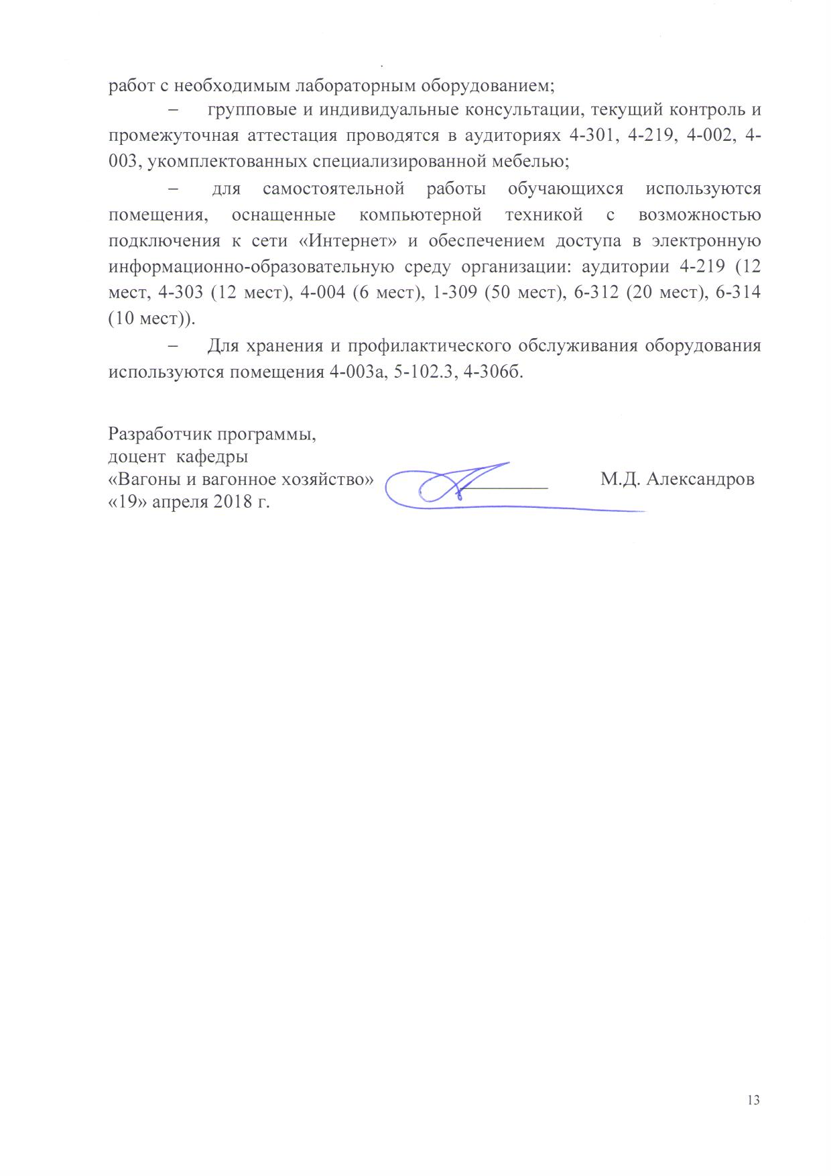
- групповые и индивидуальные консультации, текущий контроль и промежуточная аттестация проводятся в аудиториях 4-301, 4-219, 4-002, 4-003, укомплектованных специализированной мебелью;
- для самостоятельной работы обучающихся используются помещения, оснащенные компьютерной техникой с возможностью подключения к сети «Интернет» и обеспечением доступа в электронную информационно-образовательную среду организации: аудитории 4-219 (12 мест, 4-303 (12 мест), 4-004 (6 мест), 1-309 (50 мест), 6-312 (20 мест), 6-314 (10 мест)).
- Для хранения и профилактического обслуживания оборудования используются помещения 4-003а, 5-102.3, 4-306б.
Разработчик программы,  доцент кафедры  «Вагоны и вагонное хозяйство» | _________ | М.Д. Александров
«19» апреля 2018 г.

